深 圳 大 学

实 验 报 告

课程名称： Web开发及人机交互

实验序号： 05

实验名称： 表单

班 级： 计科国际班 姓 名： 沈晨玙

同 组 人： 无 实验日期：2020年5月17
日

教师签字：

一、实验目的
1.理解表单的概念，熟练掌握表单创建方法。
2.掌握表单相关属性设置。
3.掌握表单输入、多行输入、列表框等对象属性的设置。
4.学会使用域和域标题来分组表单元素。
5.学会设计用户登录、用户注册、网上调查问卷等类似页面。
二、实验环境
Windows10
HBuilderX
三、实验步骤
项目1留言板设计——“中国科学技术协会科技工作者建言”
- 根据排版要求首先编写HTML5文字部分
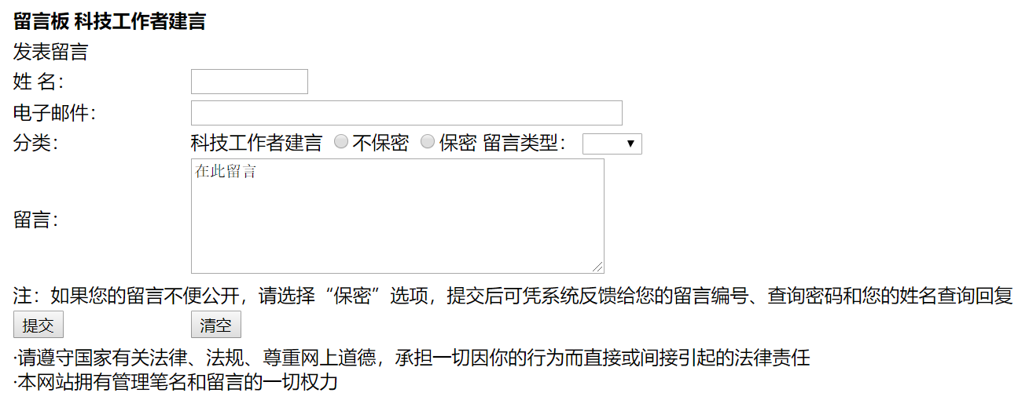
注意：在div2中第一行，倒数第二行添加属性colspan=“2”，设置为一行一格
- 添加实验手册中提供的css样式
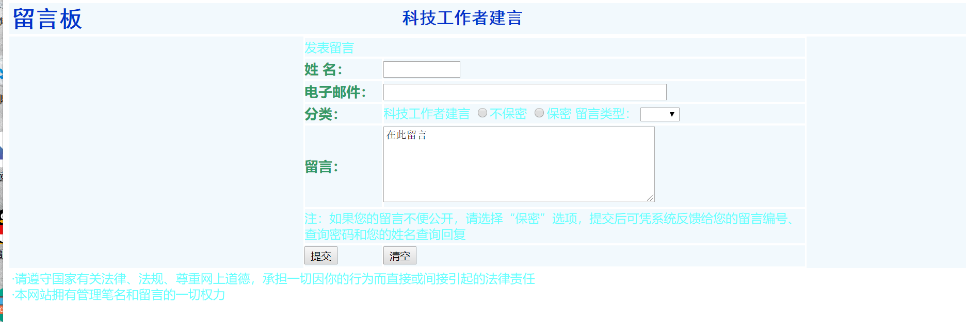
对照目标样例，寻找需要优化部分
- 留言板处标题未居中
- 表单中文字颜色错误
- 文字无缩进
- 最后注意事项未居中
- 提交清空按键位置未剧中

- 添加新的CSS属性
问题1：添加属性align="center"；
问题2：添加class=”td4”,
.td4 {
line-height: 22px;
font-size: 15px;
color: #ff0000;
width: 100px;
font-weight: normal;
}
问题3： 添加内嵌CSS：style="text-indent: 2em; color: #5555ff;"
问题4： 添加属性align="center"；
问题5： 使用相对位置属性，分别向右向左调整。style="position: relative;right: 280px;"
- 根据显示效果，更改细节（字体大小及间距等...）
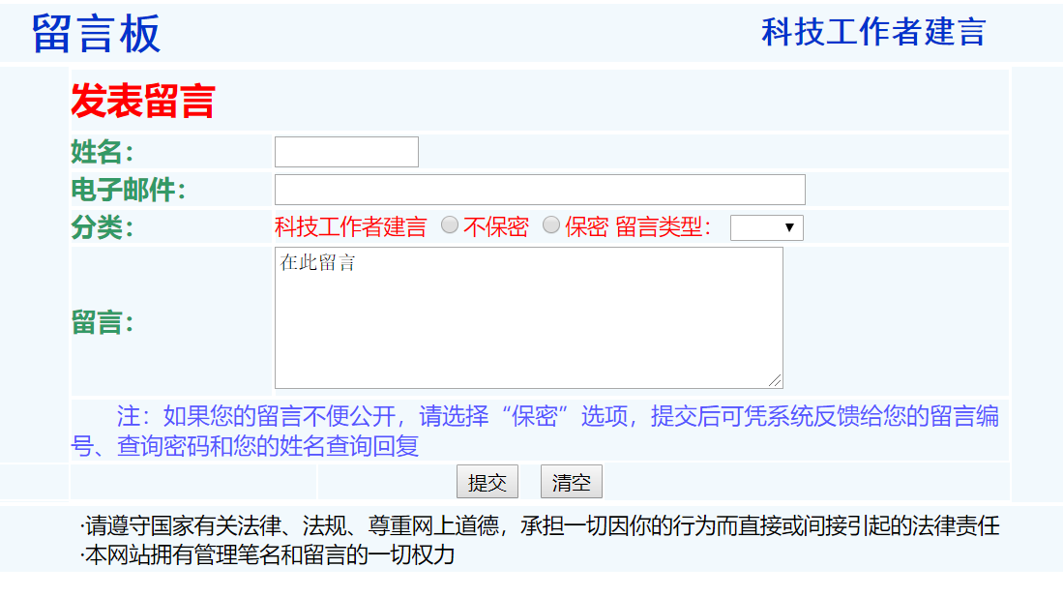

项目2 大学生暑期社会实践调查问卷
- 根据排版要求首先编写HTML5文字部分
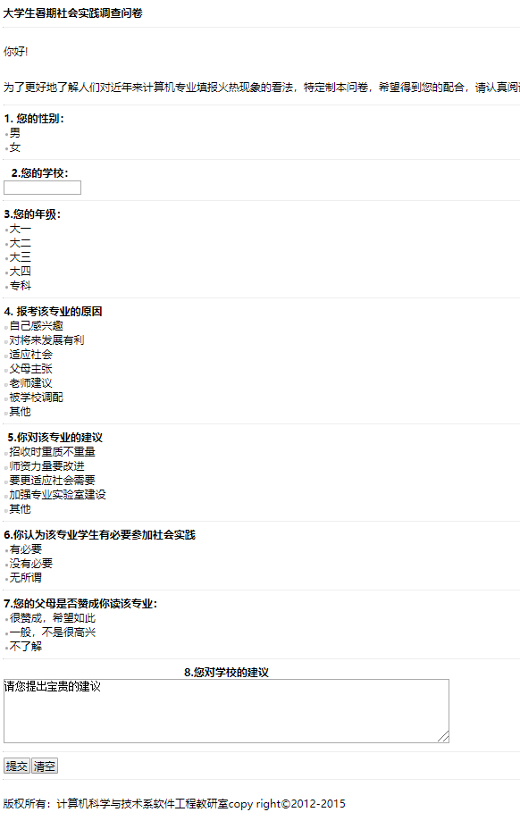
- 添加实验手册中提供的css样式
对照目标样例，寻找需要优化部分
- 介绍语部分文字颜色错误，第二段未缩进
- 第八段标题位置错误
- 提交/清空按钮位置未居中
- 版权声明未居中，颜色错误

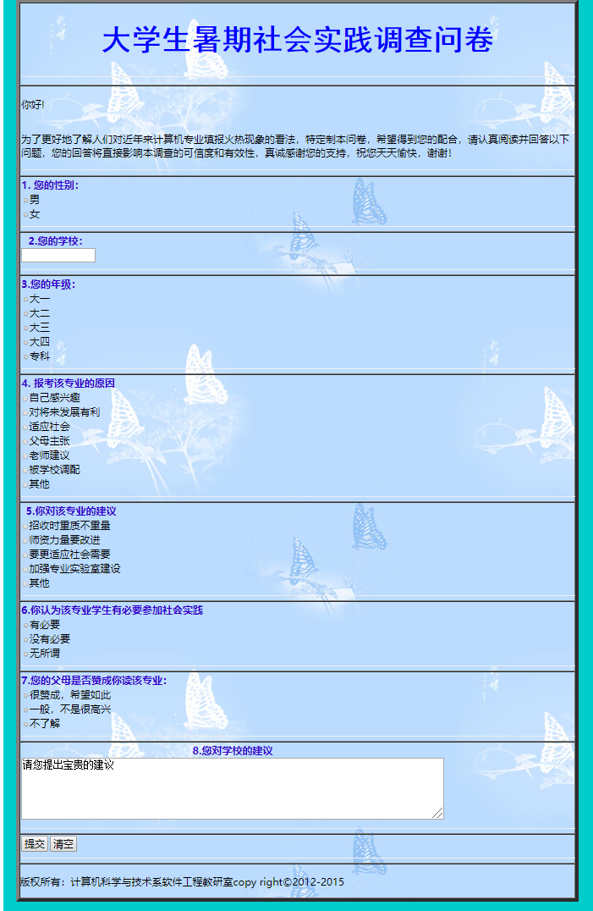
3.添加新的CSS属性
问题1：添加属性 style=" color:#0c49cc;text-indent: 2em;"
问题2：添加属性 style="float: left;" 左浮动
问题3：使用相对位置属性，分别向右向左调整。style="position: relative;left: 580px;"
问题4： 添加属性 style="color: #0000FF;text-align: center;"

- 根据显示效果，更改细节（字体大小及间距等...）
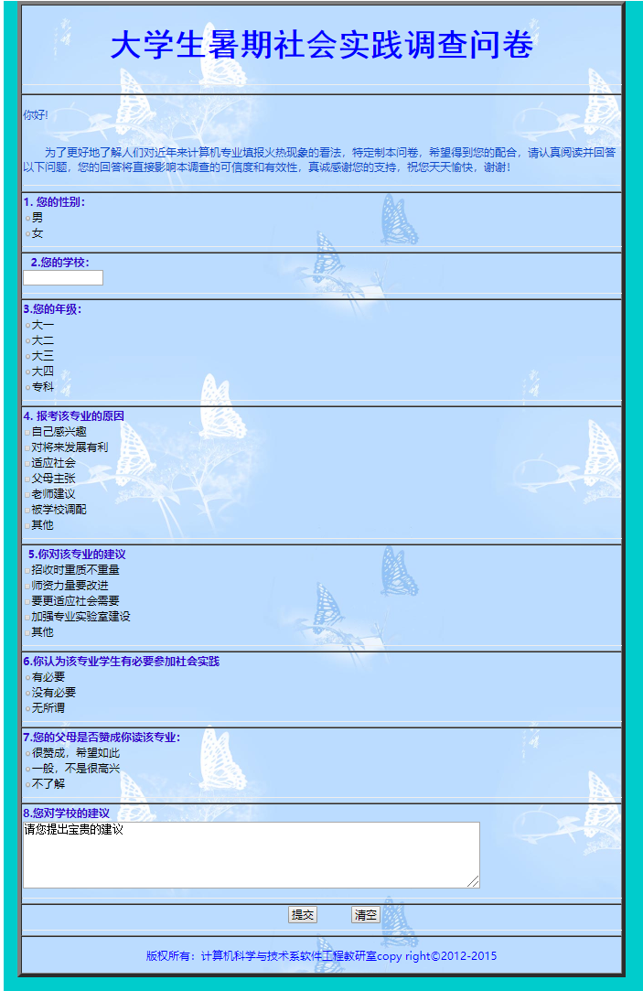

四、结果与分析
项目1留言板设计——“中国科学技术协会科技工作者建言”
项目2 大学生暑期社会实践调查问卷
问题分析：
两个项目都遇到了将提交，清空按钮居中的问题。
其中第二个项目的大框架宽度是100%，利用position：relative设置相对位置，会使得页面由于不同显示器/浏览器的宽度而导致按钮未必一定位于中央，所以解决方案是将大框架的宽度设置为固定值1400px，从而使按钮位于大框架相对中央，解决不同显示器/浏览器而导致的问题。
五、心得体会
HTML5与CSS的结合需要考虑多方面因素，尤其是各div之间的位置关系碰到了不少难点。表单的编写并没有太大的难度，更多的使是对页面的合理设计与规划，仍然需要提高对于HTML5&CSS的熟悉程度。

